运行结果：
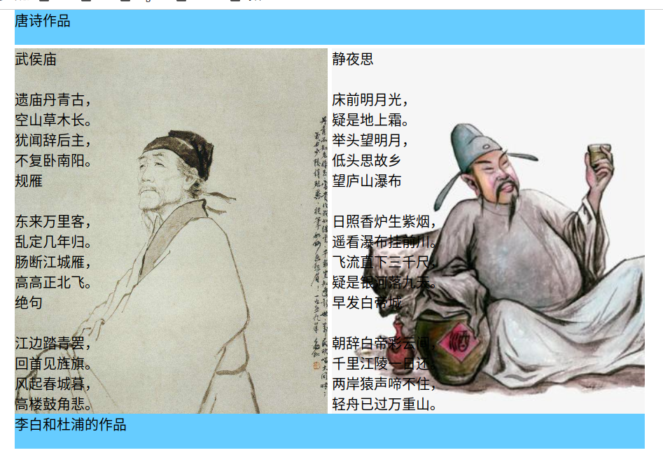

源代码：
<!DOCTYPE html>
<html>
<head lang="en">
<meta charset="UTF-8">
<title>唐诗</title>
<style type="text/css">
* {
margin:0;
padding:0;
}
body {
font-family:"微软雅黑";
font-size:20px;
}/*设置页面全局参数*/
#wrap {
margin:0 auto;
width:900px;
}/*设置页面容器的宽度，并居中放置*/
#header {
height:50px;
width:900px;
background:#6cf;
margin-bottom:5px;
}/*设置页面头部信息区域*/
#container {
margin-bottom:5px;
}/*设置页面中部区域*/
#mainBox {
float:left;/*因为是固定宽度，采用浮动方法可避免ie 3像素bug*/
width:447px;
background:#cff url(dupu.jpeg) ;
background-size: cover;
}/*设置页面主内容区域 no-repeat*/
#sideBox {
float:right;

width:447px;
background:#9ff url(libai.jpg);
background-size: cover;
}/*设侧边栏区域*/
#footer {
clear:both;
width:900px;
height:50px;
background:#6cf;
}/*设置页面底部区域*/
</style>
</head>
<body>
<div id="wrap">
<div id="header">唐诗作品</div>
<div id="container">
<div id="mainBox">
<p>武侯庙
<br>
<br>
遗庙丹青古，<br>空山草木长。<br>犹闻辞后主，<br>不复卧南阳。
</P>

<p>规雁
<br>
<br>
东来万里客，<br>乱定几年归。<br>肠断江城雁，<br>高高正北飞。
</p>

<p>绝句
<br>
<br>
江边踏青罢，<br>回首见旌旗。<br>风起春城暮，<br>高楼鼓角悲。
</P>

</div>
<div id="sideBox">
<p>静夜思
<br>
<br>
床前明月光，<br>疑是地上霜。<br>举头望明月，<br>低头思故乡
</P>
<p>望庐山瀑布
<br>
<br>
日照香炉生紫烟，<br>遥看瀑布挂前川。<br>飞流直下三千尺，<br>疑是银河落九天。
</p>
<p>早发白帝城
<br>
<br>
朝辞白帝彩云间，<br>千里江陵一日还。<br>两岸猿声啼不住，<br>轻舟已过万重山。
</p>
</div>
</div>
<div id="footer">李白和杜浦的作品</div>
</div>
</body>
</html>

